Nove knjige u školskoj knjižnici

Klepac, Jadranka – Kora od jabuke 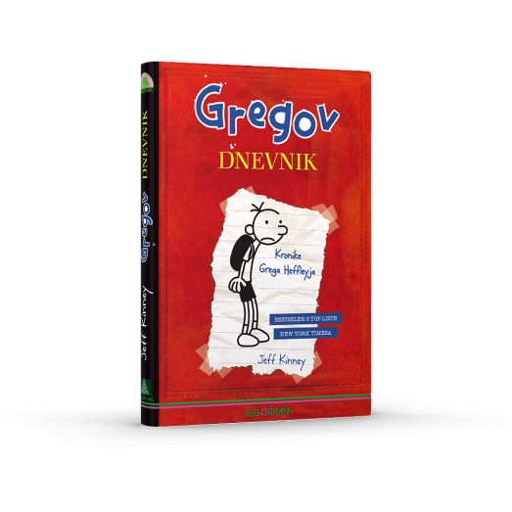 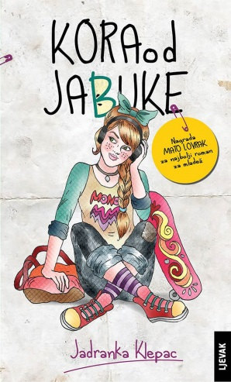 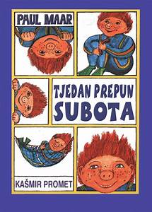
Kinney, Jeff – Gregov dnevnik, 3., 4. i 5. r.
Preussler, Otfried – Mali vodenjak, 3. r.
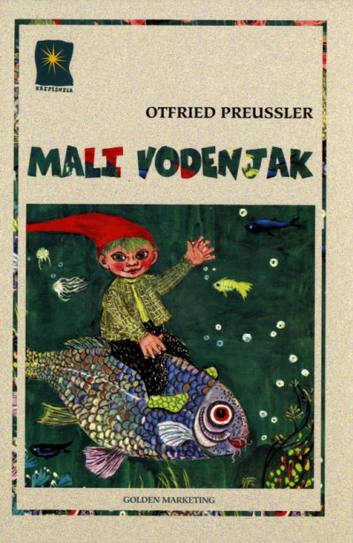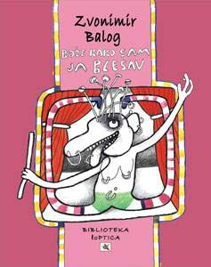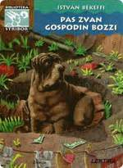
Balog, Zvonimir – O, Bože, kako sam ja blesav, igrokazi
Istvan, Bekeffi – Pas zvan gospodin Bozzi ,4. r.
Hercigonja, Želimir – Tajni leksikon 6., 7. i 8. r.
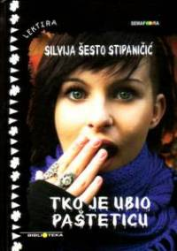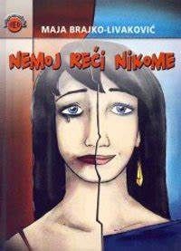
Šesto, Silvija – Tko je ubio Pašteticu, 8. r.
Kušan, Ivan – Uzbuna na Zelenom vrhu, 5. r.
Brajko-Livaković, Maja – Nemoj reći nikome, 6., 7. i 8. r.
Prosenjak, Božidar – Krilato dijete
Prosenjak, Božidar – Miš,kućni ljubimci…
Prosenjak, Božidar – Sijač sreće, 3. r.
Prosenjak, Božidar – Plavičaste krijesnice
Prosenjak, Božidar – Divlji konj, 7. r.
Prosenjak, Božidar – Čežnja za hrvatskim nebom
Prosenjak, Božidar – Prva kravata
Prosenjak Božidar – Djetinjstvo bez mraka
Dolenec Dravski, Miroslav – Ljekoviti doživljaji djetinjstva
Librić, Ivan – Otkrivam poštanske marke
Škrinjarić, Sunčana – Dva smijeha
Maar, Paul – Tjedan sav od subota, 3., 4. i 5. r.
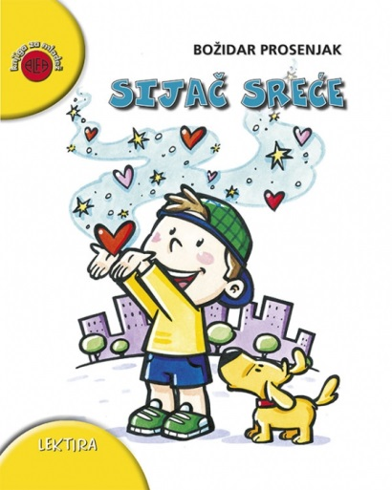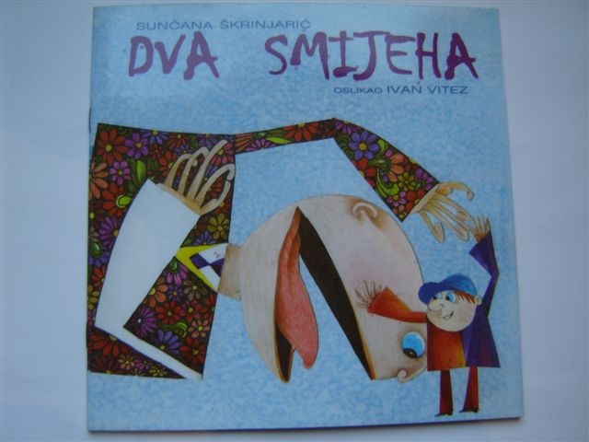
Igra
Less risk – more fun
Filmovi
Put u hrvatsku samostalnost
Koprivničko-križevačka županija na dlanu
Ivan Ivančan
Snimke školskih događanja

